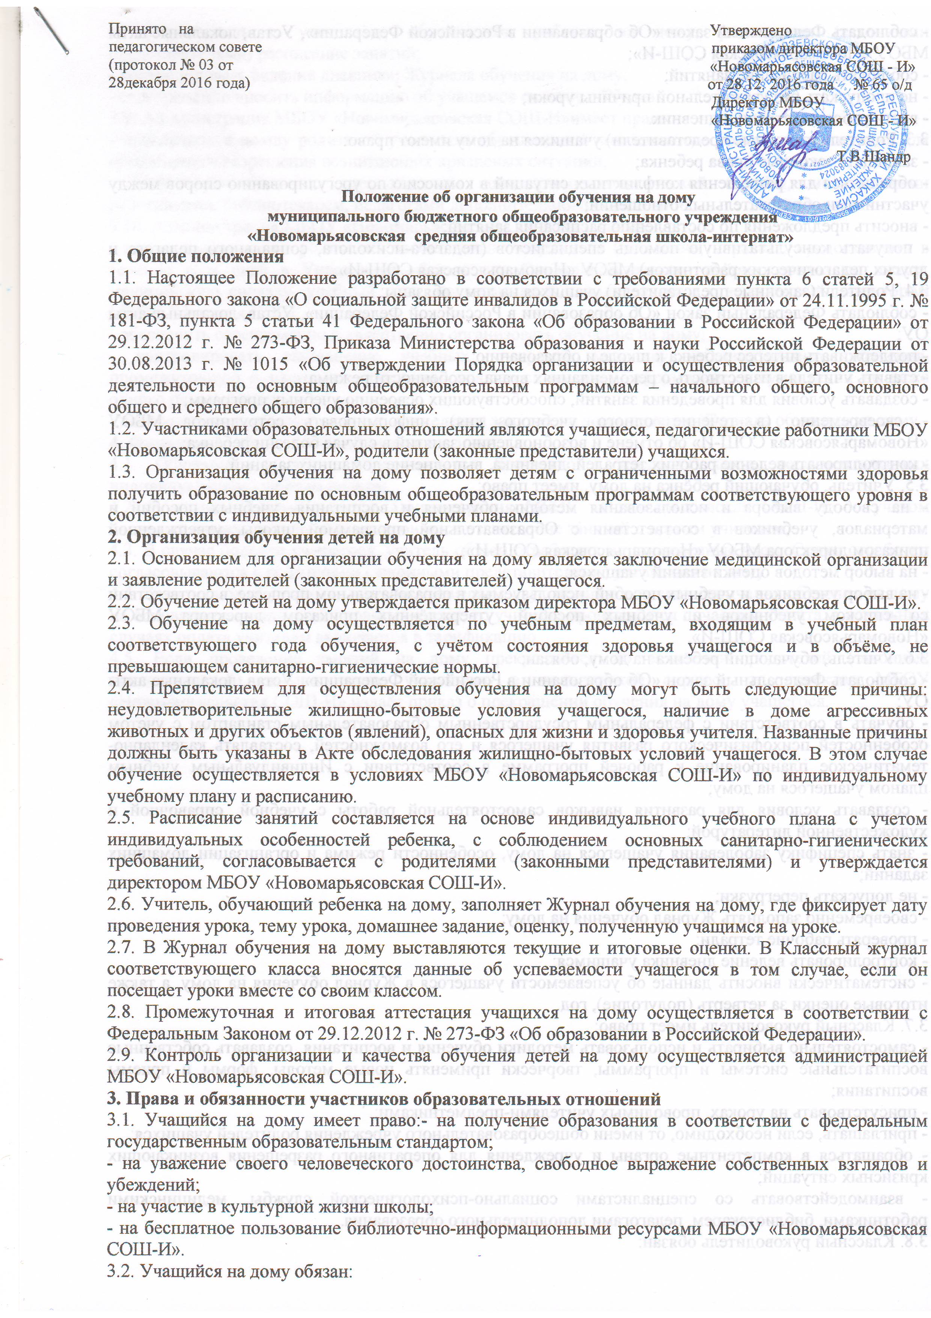
- соблюдать Федеральный закон «Об образовании в Российской Федерации», Устав, локальные акты МБОУ «Новомарьясовская СОШ-И»;
- соблюдать расписание занятий;
- не пропускать без уважительной причины уроки;
- вести рабочие тетради и дневник.
3.3. Родители (законные представители) учащихся на дому имеют право:
- защищать законные права ребенка;
- обращаться для разрешения конфликтных ситуаций в комиссию по урегулированию споров между участниками образовательных отношений;
- вносить предложения по составлению расписания занятий;
- получать консультативную помощь специалистов (педагога-психолога, социального педагога и других педагогических работников) МБОУ «Новомарьясовская СОШ-И».
3.4. Родители (законные представители) учащихся на дому обязаны:
- соблюдать Федеральный закон «Об образовании в Российской Федерации», Устав, локальные акты ОУ;
- поддерживать интерес ребенка к школе и образованию;
- ставить учителя в известность о рекомендациях врача, особенности режима;
- создавать условия для проведения занятий, способствующих освоению учебных программ;
- своевременно (в течение одного учебного дня) информировать сотрудников МБОУ «Новомарьясовская СОШ-И» об отмене и возобновлению занятий в случае болезни ребёнка;
- контролировать ведение рабочих тетрадей, дневника, выполнение домашних заданий.
3.5. Учитель, обучающий ребёнка на дому, имеет право:
- на свободу выбора и использования методик обучения и воспитания, учебных пособий и материалов, учебников в соответствии с Образовательной программой школы, утвержденной приказом директора МБОУ «Новомарьясовская СОШ-И»;
- на выбор методов оценки знаний учащихся;
- на выбор учебников и учебных пособий, используемых в образовательном процессе, в соответствии со списком учебников и учебных пособий, утверждённых приказом директора МБОУ «Новомарьясовская СОШ-И».
3.6. Учитель, обучающий ребёнка на дому, обязан:
- соблюдать Федеральный закон «Об образовании в Российской Федерации», Устав, локальные акты ОУ;
- обучать в соответствии с федеральным государственным образовательным стандартом с учетом особенностей психофизического развития учащегося и его возможностей, составлять календарно-тематическое планирование к рабочей программе в соответствии с Индивидуальным учебным планом учащегося на дому;
- создавать условия для развития навыков самостоятельной работы с учебной, справочной и художественной литературой;
- знать специфику заболевания учащегося на дому, особенности режима и организации домашних заданий;
- не допускать перегрузки;
- своевременно заполнять Журнал обучения на дому;
- проверять рабочие тетради;
- контролировать ведение дневника учащимся;
- систематически вносить данные об успеваемости учащегося в Журнал обучения на дому, а также итоговые оценки за четверть (полугодие), год.
3.7. Классный руководитель имеет право:
- самостоятельно выбирать и использовать методики обучения и воспитания, создавать собственные воспитательные системы и программы, творчески применять новые методы, формы и приемы воспитания;
- присутствовать на уроках, проводимых учителями-предметниками;
- приглашать, если необходимо, от имени общеобразовательного учреждения родителей учащихся;
- обращаться в компетентные органы и учреждения для оперативного разрешения возникающих кризисных ситуаций;
- взаимодействовать со специалистами социально-психологической службы, медицинскими работниками, библиотекарем, педагогами дополнительного образования.
3.8. Классный руководитель обязан:
- согласовывать с учителями, обучающими ребенка на дому, родителями (законными представителями) расписание занятий;
- контролировать ведение дневника, Журнала обучения на дому;
- своевременно вносить информацию об учащемся на дому в Журнал.
3.9. Администрация МБОУ «Новомарьясовская СОШ-И»имеет право:
- приглашать в школу родителей учащихся; обращаться в компетентные органы и учреждения для оперативного разрешения возникающих кризисных ситуаций;
- взаимодействовать со специалистами социально-психологической службы, медицинскими работниками, библиотекарем, педагогами дополнительного образования.
3.10. Администрация МБОУ «Новомарьясовская СОШ-И» обязана:
- после получения от родителей необходимых документов (заявление, справка), предоставлять в течение трех дней в Управление образования Орджоникидзевского района, приказ по школе, медицинскую справку, учебный план, согласованный с родителями и утвержденный директором МБОУ "Июсская СОШ";
- обеспечить своевременно и качественно организовать обучение на дому;
- контролировать выполнение учебных программ, методику индивидуального обучения, промежуточную и итоговую аттестацию учащегося на дому, оформление документации не реже одного раза в четверть;
- контролировать своевременность проведения занятий на дому, ведение Журнала обучения на дому.
4.​ Финансовое обеспечение обучения на дому
4.1. Обучение на дому предоставляется бесплатно в пределах часов, регламентируемых индивидуальным учебным планом.
4.2. В случае болезни учителя администрация МБОУ «Новомарьясовская СОШ-И», с учетом кадровых возможностей, обязана произвести замещение занятий с другим учителем;
4.3. В случае болезни учащегося, учитель обязан отработать не проведенные часы. Сроки отработки согласовываются с родителями (законными представителями) учащегося на дому.
4.4. Если период обучения на дому не превышает двух месяцев или срок окончания обучения на дому на основании медицинской справки не ясен, то учителю производится почасовая оплата, в остальных случаях оплата учителям включается в тарификацию.
4.5. Если проведение занятий на дому прекращается по заявлению родителей (законных представителей) раньше срока, указанного в медицинской справке, то директор МБОУ «Новомарьясовская СОШ-И» издаёт приказ о прекращении обучения на дому учащегося.

